  ADOTEC | MÓDULO | OLEOHIDRÁULICA BÁSICA
  PROFESOR
  ALUMNO
  PRÁCTICA N°___
  PPT N°1
  OTRO
 | UNIDAD I | FUNDAMENTOS 1
 | GUÍA DE TRABAJO N°1 | Clasificación y características de los fluidos
NOMBRE |  |  | FECHA | CURSO

OBJETIVO:
Reconoce algunas semejanzas y diferencias entre fluidos líquidos y fluidos gaseosos y explica la diferencia entre hidráulica y neumática.
LUGAR: Sala o Taller.
TIEMPO: 60 min.
DINÁMICA DE TRABAJO: Se trabaja en grupos de 4 alumnos.
RECURSOS:
- Presentación PPT N°1.
- Material para desarrollar actividad Diapo 21:

- Kit de trabajo con jeringas. de 10 ml. y 20 ml.
- 2 jeringas por cada grupo, 1 con agua y 1 con aire.
- 1 vaso plástico con agua.

Desarrollo de las ACTIVIDADES:

- Se pide a los alumnos que llenen una de las jeringas con agua, que experimenten libremente con ellas, por ejemplo, tapando la salida y presionando el émbolo, en ambas jeringas, la con agua y la con aire.
- Luego, se ponen en común lo que han observado.
- Se reparte una guía de trabajo por alumno.
- Cada alumno debe responder las preguntas de la guía.

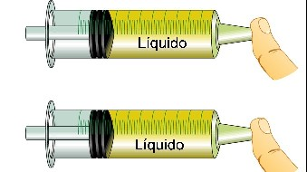
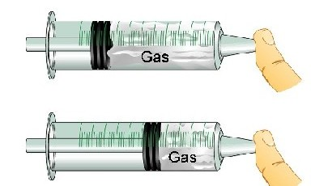

Preguntas:
- Utilice las jeringas para responder las siguientes preguntas:
  - En la jeringa que tiene agua, si se obstruye el orificio de salida y se aplica una fuerza sobre
el émbolo:

    - ¿Qué sucede?, ¿cambia ésta de posición?

    - ¿Se comprime el agua?

    - ¿Qué sucede al soltar el émbolo nuevamente, manteniendo obstruido el orificio de salida?

    - ¿Sucederá lo mismo con otros líquidos?

  - En la jeringa que tiene sólo aire, si se obstruye el orificio de salida y se aplica una fuerza
sobre el émbolo:

- ¿Qué sucede?, ¿cambia éste de posición?

- ¿Se comprime el aire?

- ¿Qué sucede al soltar el émbolo nuevamente, manteniendo obstruido el orificio de salida?

- Responda de acuerdo a lo experimentado.

  - Se quiere acumular un fluido líquido y uno gaseoso en dos contenedores iguales, por ejemplo gas licuado y aceite comestible, para esto se dispone sólo de una tapa hermética ¿en cuál cree usted que es más necesario utilizarla considerando que esos contenedores no se trasladarán de lugar? Discuta con su grupo y justifique su respuesta.

  - ¿Está usted de acuerdo con la afirmación “los líquidos y gases se adaptan a la forma del recipiente que los contiene”? Explique con un ejemplo.

  - Enuncie una diferencia y una semejanza entre los fluidos líquidos y los fluidos gaseosos.

